Příloha Nepovinná publicita
V příloze je uveden popis a vzory nepovinné publicity, sdílení informací a dobré praxe.
Obdržením nenulového bodového hodnocení se žadatel zavazuje k plnění prvků nepovinné publicity nad rámec Pravidel. Žadatel se zavazuje, že bude prezentovat výsledky projektu na svých webových stránkách, video kanále nebo na informační desce formátu A3 umístěné v místě realizace projektu na snadno viditelném místě pro veřejnost (vstupní prostory budovy). Žadatel zajistí nepovinnou publicitu nejpozději v den podání Žádosti o platbu a to: doložením kopie, fotodokumentací či printscreen, kde byla provedena publicita či zmíněna informace o výsledcích projektu

Veřejně prezentovat je vhodné zvláště tyto informace:
- projekt byl realizován s finanční podporou EU, z Programu rozvoje venkova ČR na období 2014 - 2020 a jeho realizací jsou naplňovány cíle Strategie komunitně vedeného místního rozvoje Místní akční skupiny Opavsko, která projekt vybrala k realizaci.
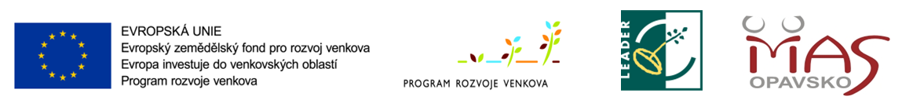
- základní informace o projektu, které budou vycházet z Žádosti o dotaci, konkrétně ze stany B1, pole č. 3.
- publikačně využít vhodnou fotodokumentaci o realizaci projektu
- užít logo Místní akční skupiny Opavsko z.s. (dostupné u dokumentace k Výzvě na www.masopavsko.cz).
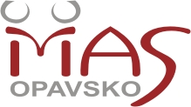
- slovní popis výsledků dosažených realizací projektu, zvláště pak pozitivní dopady projektu na území MAS Opavsko, jsou-li v projektu dosaženy.

Publicita a předávání informací o výsledcích projektu je realizována těmito způsoby:
- Prezentace výsledků projektu na webových stránkách
Publikovat lze na webových stránkách žadatele nebo místně příslušné obce.

- Prezentace výsledků projektu na videokanále
Publikovat lze na Youtube kanále žadatele.
- Prezentace výsledků projektu formou celule nebo polepu
Publikovat lze informační deskou formátu A3 na místě realizace projektu umístěné na snadno viditelném místě pro veřejnost (vstupní prostory budovy, na viditelném místě veřejného prostranství apod.).
Doporučení:
Žadatelům doporučujeme zaslat předem ke konzultaci plánovaný prvek nepovinné publicity (návrh tabule, plachty, polepu, text, loga, článek, video apod.) na kancelář MAS. Pomůžeme vám s odchycením chybných informací a log pro lepší účinnost publicity a zamezení nepříjemných omylů.

Příklad textu na webové stránky
Radostně oznamujeme, že realizujeme svůj nový projekt s podporou Místní akční skupiny Opavsko z.s.
Projekt s názvem: >>>>„Název projektu z Žádosti o dotaci“<<<<
se stal součástí realizace místní rozvojové strategie MAS Opavsko na roky 2014-2020 s názvem "Opavsku to oMAStíme“.
S podporou EU, jmenovitě Programu rozvoje venkova ČR na období 2014 - 2020, jsme pořídili:
>>>>>„doplnit informace z pole Popis projektu – str. B1 Žádosti o dotaci“<<<<<
čímž přispějeme k:
>>>>>„doplnit informace z pole Výsledek projektu – dle str. B1 pole č. Žádosti o dotaci“<<<<<
>>>>>„doplnit informace z Přílohy Popis vlivu na životní prostředí“<<<<<
Díky projektu vzniklo ….. pracovní místo. <—- Pokud vzniklo.
Jakékoli další vlastní sdělení >>>>> „pokud chcete něco dalšího sdělit, poděkovat atd...“<<<<<
Více informací o podpoře a činnosti MAS Opavsko naleznete na www.masopavsko.cz
---------------------------------
Veškerá loga naleznete ke stažení zde:
http://www.masopavsko.cz/dotacni-podpory/prv/

Vzor cedule

Tento projekt
„Název projektu“
"název / jméno žadatele"

byl vybrán a podpořen Místní akční skupinou Opavsko z.s.
pro realizaci místní rozvojové strategie území obcí MAS Opavsko na roky 2014-2020
s názvem "Opavsku to oMAStíme“.

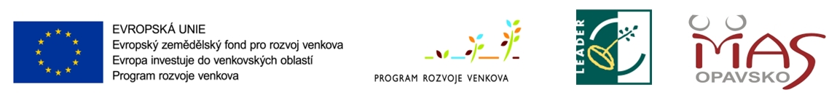
www.masopavsko.cz

